Министерство образования Республики Беларусь

Учреждение образования

БЕЛОРУССКИЙ ГОСУДАРСТВЕННЫЙ УНИВЕРСИТЕТ

ИНФОРМАТИКИ И РАДИОЭЛЕКТРОНИКИ

Факультет компьютерных систем и сетей

Кафедра программного обеспечения информационных технологий

Дисциплина: Системный анализ и машинное моделирование (САиММод)

ОТЧЕТ

по лабораторной работе № 3-4

Тема: Аналитическое моделирование дискретно-стохастической СМО и построение её имитационной модели

Вариант 27

Выполнила

студентка: гр. 751006 Статкевич Н.М.

Проверил: Мельник Н.И.

Минск 2020

**Задание 1**

Построим граф состояний P-схемы: 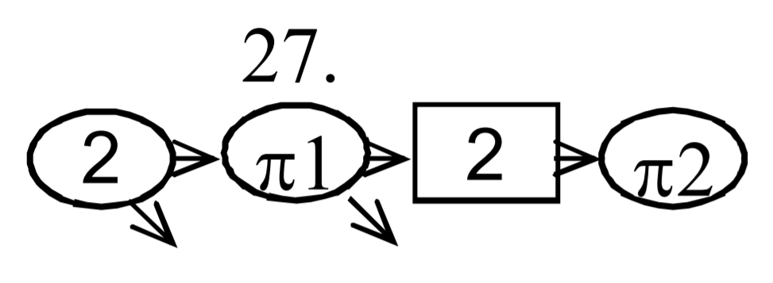

l = {2, 1} – количество тактов, оставшихся до поступления новой заявки

t1 = {0, 1} – количество заявок в канале №1

j = {0, 1, 2} – количество заявок в очереди

t2 = {0, 1} – количество заявок в канале №2

Общий вид кодировки состояния системы: {l, t1, j, t2}



По графу построим аналитическую модель и, решив ее, определим вероятности состояний:

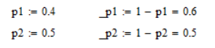

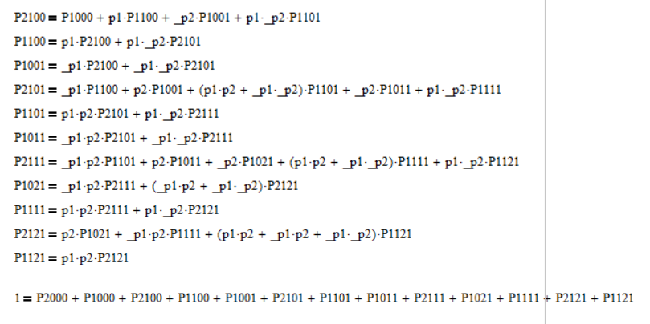

Решив систему уравнений (π1 = 0,4, π2 = 0,5), получили:

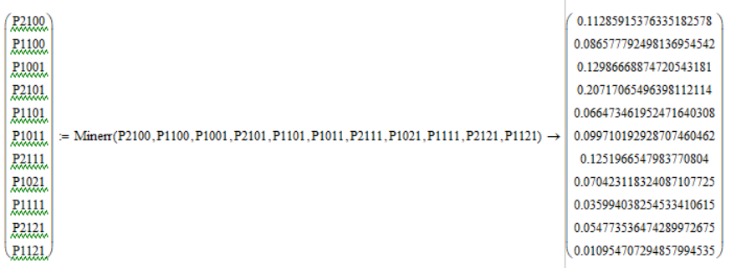

Рассчитаем теоретические значения показателей эффективности:

**Ротк** – вероятность отказа (вероятность того, что заявка, сгенерированная источником, не будет в конечном итоге обслужена системой);

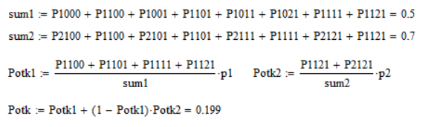

**Рбл** – вероятность блокировки (вероятность застать источник или канал в состоянии блокировки);



**Lоч** – средняя длина очереди;



**Lc** – среднее число заявок, находящихся в системе;



**Q** – относительная пропускная способность (вероятность того, что заявка, сгенерированная источником, будет в конечном итоге обслужена системой);



**А** – абсолютная пропускная способность (среднее число заявок, обслуживаемых системой в единицу времени, т.е. интенсивность потока заявок на выходе системы);



**Wоч** – среднее время пребывания заявки в очереди;



**Wс** – среднее время пребывания заявки в системе; (1- ср.вр.пребыв.завки в 1 кан.)

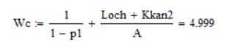

**Kкан** – коэффициент загрузки канала (вероятность занятости канала), сгенерированные заявки = обработанные заявки + отброшенные. (скол. заяв. прошло/количество итер.)

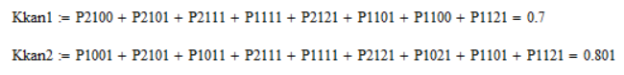

**Задание 2**

Для СМО из задания 1 построить имитационную модель и исследовать ее (разработать алгоритм и написать имитирующую программу, предусматривающую сбор и статистическую обработку данных для получения оценок заданных характеристик СМО).

**Результат работы программы:**

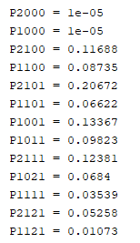 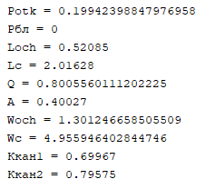

**Листинг программы:**

**main.py:**

from Mediator import Mediator

def main():

print()

p1 = float(input('p1: '))

p2 = float(input('p2: '))

c = int(input('c: '))

print()

mediator = Mediator(p1, p2, c)

mediator.run()

if __name__ == "__main__":

main()

**Mediator.py:**

from collections import Counter

from Handler import Handler

from Lemer import LemerGenerator

from Source import Source

from TaskQueue import TaskQueue

class Mediator:

def __init__(self, p1=0.4, p2=0.5, iteration_count=100000):

self.iteration_count = iteration_count

self.task_in_system_count = 0

self.current_tick = 0

self.handled_count = 0

self.refused_count = 0

self.states = []

self.p1 = p1

self.source = Source()

self.queue = TaskQueue(2)

self.handlers = [Handler(p1, LemerGenerator(209715120, 3, 7)), Handler(p2, LemerGenerator(209715120, 3, 7))]

def run(self):

self.queue.tick()

for i in range(self.iteration_count):

self.tick()

counter = Counter(self.states)

for key in counter.keys():

counter[key] = counter[key] / self.iteration_count

print('P{0} = {1}'.format(key, counter[key]))

Loch = self.queue.sum_of_sizes / self.iteration_count

Lc = self.task_in_system_count / self.iteration_count

A = self.handled_count / self.iteration_count

Кkan2 = self.handlers[1].total_task_count / self.iteration_count

print()

print('Potk = {0}'.format(self.refused_count / self.source.total_task_count))

print('Pбл = 0')

print('Loch = {0}'.format(Loch))

print('Lc = {0}'.format(Lc))

print('Q = {0}'.format(self.handled_count/self.source.total_task_count))

print('A = {0}'.format(A))

print('Woch = {0}'.format(Loch/A))

# print('Wc = {0}'.format(Lc/A))

print('Wc = {0}'.format(1/(1-self.p1) + (Loch + Кkan2)/A))

print('Ккан1 = {0}'.format(self.handlers[0].total_task_count / self.iteration_count))

print('Ккан2 = {0}'.format(Кkan2))

def tick(self):

self.current_tick += 1

handler_result = self.handlers[1].tick()

if handler_result is not None:

self.handled_count += 1

if len(self.queue) > 0:

task = self.queue.dequeue()

self.handlers[1].set_task(task)

handler_result = self.handlers[0].tick()

if handler_result is not None:

if not self.handlers[1].is_busy():

self.handlers[1].set_task(handler_result)

else:

if self.queue.has_place():

self.queue.enqueue(handler_result)

else:

self.refused_count += 1

source_result = self.source.tick()

if source_result is not None:

if not self.handlers[0].is_busy():

self.handlers[0].set_task(source_result)

else:

self.refused_count += 1

self.queue.tick()

state = '{0}{1}{2}{3}'.format(

str(self.source),

str(self.handlers[0]),

str(self.queue),

str(self.handlers[1])

)

self.states.append(state)

self.task_in_system_count += len(self.queue) + len(self.handlers[0]) + len(self.handlers[1])

**Lemer.py**

class LemerGenerator:

def __init__(self, m, r0, a):

self.r0 = r0

self.last_r = r0

self.m = m

self.a = a

def __iter__(self):

return self

def __next__(self):

self.last_r = (self.a * self.last_r) % self.m

res = self.last_r / self.m

return res

**TaskQueue.py**

class TaskQueue:

def __init__(self, size):

self.size = size

self.tasks = []

self.sum_of_sizes = 0

def tick(self):

self.sum_of_sizes += len(self.tasks)

def enqueue(self, task):

if len(self.tasks) == self.size:

raise Exception('The queue is currently full!')

else:

self.tasks.append(task)

def dequeue(self):

task = self.tasks[0]

self.tasks = self.tasks[1:]

return task

def has_place(self):

return len(self.tasks) < self.size

def __len__(self):

return len(self.tasks)

def __str__(self):

return str(len(self))

**Source.py**

from Task import Task

class Source:

def __init__(self):

self.current_tick = 1

self.first_time = True

self.total_task_count = 0

def tick(self):

if self.current_tick == 1:

self.current_tick += 1

if not self.first_time:

self.total_task_count += 1

return Task()

self.first_time = False

else:

self.current_tick -= 1

return None

def __str__(self):

return str(self.current_tick)

**Task.py**

class Task:

def __init__(self):

self.ticks = 0

def inc_tick(self):

self.ticks += 1

**Вывод:**

В ходе лабораторной работы была аналитически смоделирована дискретно-стохастическая СМО и разработана программа, имитирующая поведение данной СМО. Построенная модель позволяет статистически подсчитать характеристики СМО. Статистическое значение искомой характеристики оказывается близким к теоретически рассчитанному. Значит имитационная модель построена верно.